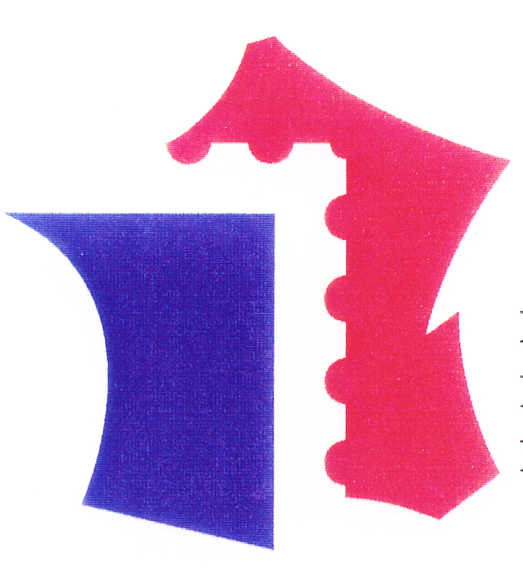 | FÉDÉRATION FRANÇAISE DES ASSOCIATIONS PHILATÉLIQUES

LA PHILATELIE FRANCAISE

RAPPORT 2011
Le passé :

A l’approche de la fin du mandat de trois ans au mois de juin prochain, je tiens à remercier les personnes qui ont apporté leur contribution à la réalisation de notre revue fédérale. Il s’agit de, Dominique Ballagny, Yvette Cloix, Martine Divay, Michel Liflard, Jacques Probst ainsi que Jean-Claude Roussel et Gérard Geydet pour les comptes rendus des réunions fédérales. Il faut aussi y ajouter Mathilde Farge maquettiste chez Yvert & Tellier toujours à notre disposition.
Depuis deux ans, nous avons modifié le contenu de la revue en diversifiant les articles afin que chaque philatéliste puisse y trouver son intérêt. Nous avons également fait la promotion d’ouvrages philatéliques et amélioré les pages de couverture.
La problématique de la recherche d’articles est en partie résolue, mais nous souhaiterions néanmoins que les associations spécialisées soient plus actives, leur participation pouvant être pour elles un facteur de promotion. Enfin, merci aux particuliers qui nous ont confié leurs études.

Dans le numéro 643 de La Philatélie Française nos lecteurs ont pu prendre connaissance du sondage qui leur était proposé concernant leur perception de notre organe fédéral.

L’avenir :

Les éléments détaillés concernant le sondage seront communiqués dans le numéro n° 646 de la revue que vous allez recevoir prochainement. L’examen des résultats nous a amenés à prendre quelques décisions rapides.

Ainsi, il a été prévu l’augmentation dans le futur du nombre de pages passant de 32 à 36. La place réservée aux comptes-rendus des associations sera réduite. Par ailleurs, afin d’assurer une meilleure qualité de la revue, celle-ci va relooker sa page de couverture et accroitre la taille des documents reproduits pour qu’ils soient plus exploitables en terme de référence. D’autres projets destinés à améliorer La Philatélie Française sont encore en cours de réalisation. Ils viendront prochainement compléter ce premier train de mesure.

Georges Guigues
Rédacteur de la Philatélie Française

Ont participé à la réalisation de la revue en 2011

Robert Abensur, Michel Abram, ACEMA, ADPhile, Claire Archer, Pascal Bandry, Laurent Blondeau, Laurent Bonnefoy, Yvette & Robert Cloix, Alexis Cottineau, Jean-Marc Criaud, Claude Désarménien, Fanny Durand, Guy Dutau, Gérard Fabrègue, Jean-Pierre Gabillard, Michel Galli, René Geslin, Bruno Ghis, Bertrand Guillentz, Alain Hecquet, Jacques et Michèle Isnard, Marie-Jeanne Jeudy, Bernard Jimenez, Serge Khan, Denis Ladiesse, Bernard Le Lann, Philippe Lesage, Raymond Loëdec, Igor Orobchenko, Philippe Mannesberg, François Mennessier, Jean-Jacques Metz, Sylvain Monteillet, Richard Murat, J-B Myotte-Duquet, Yvon Nouazé, Yves Petrella, Jacques Prudhomme, Simone Rainard, Jean-Claude Roussel, La famille Raynaud, Réginald Sorbara, Bertrand Sinais, Henri Taparel, André Van Dooren, Jean-Claude Vasse

